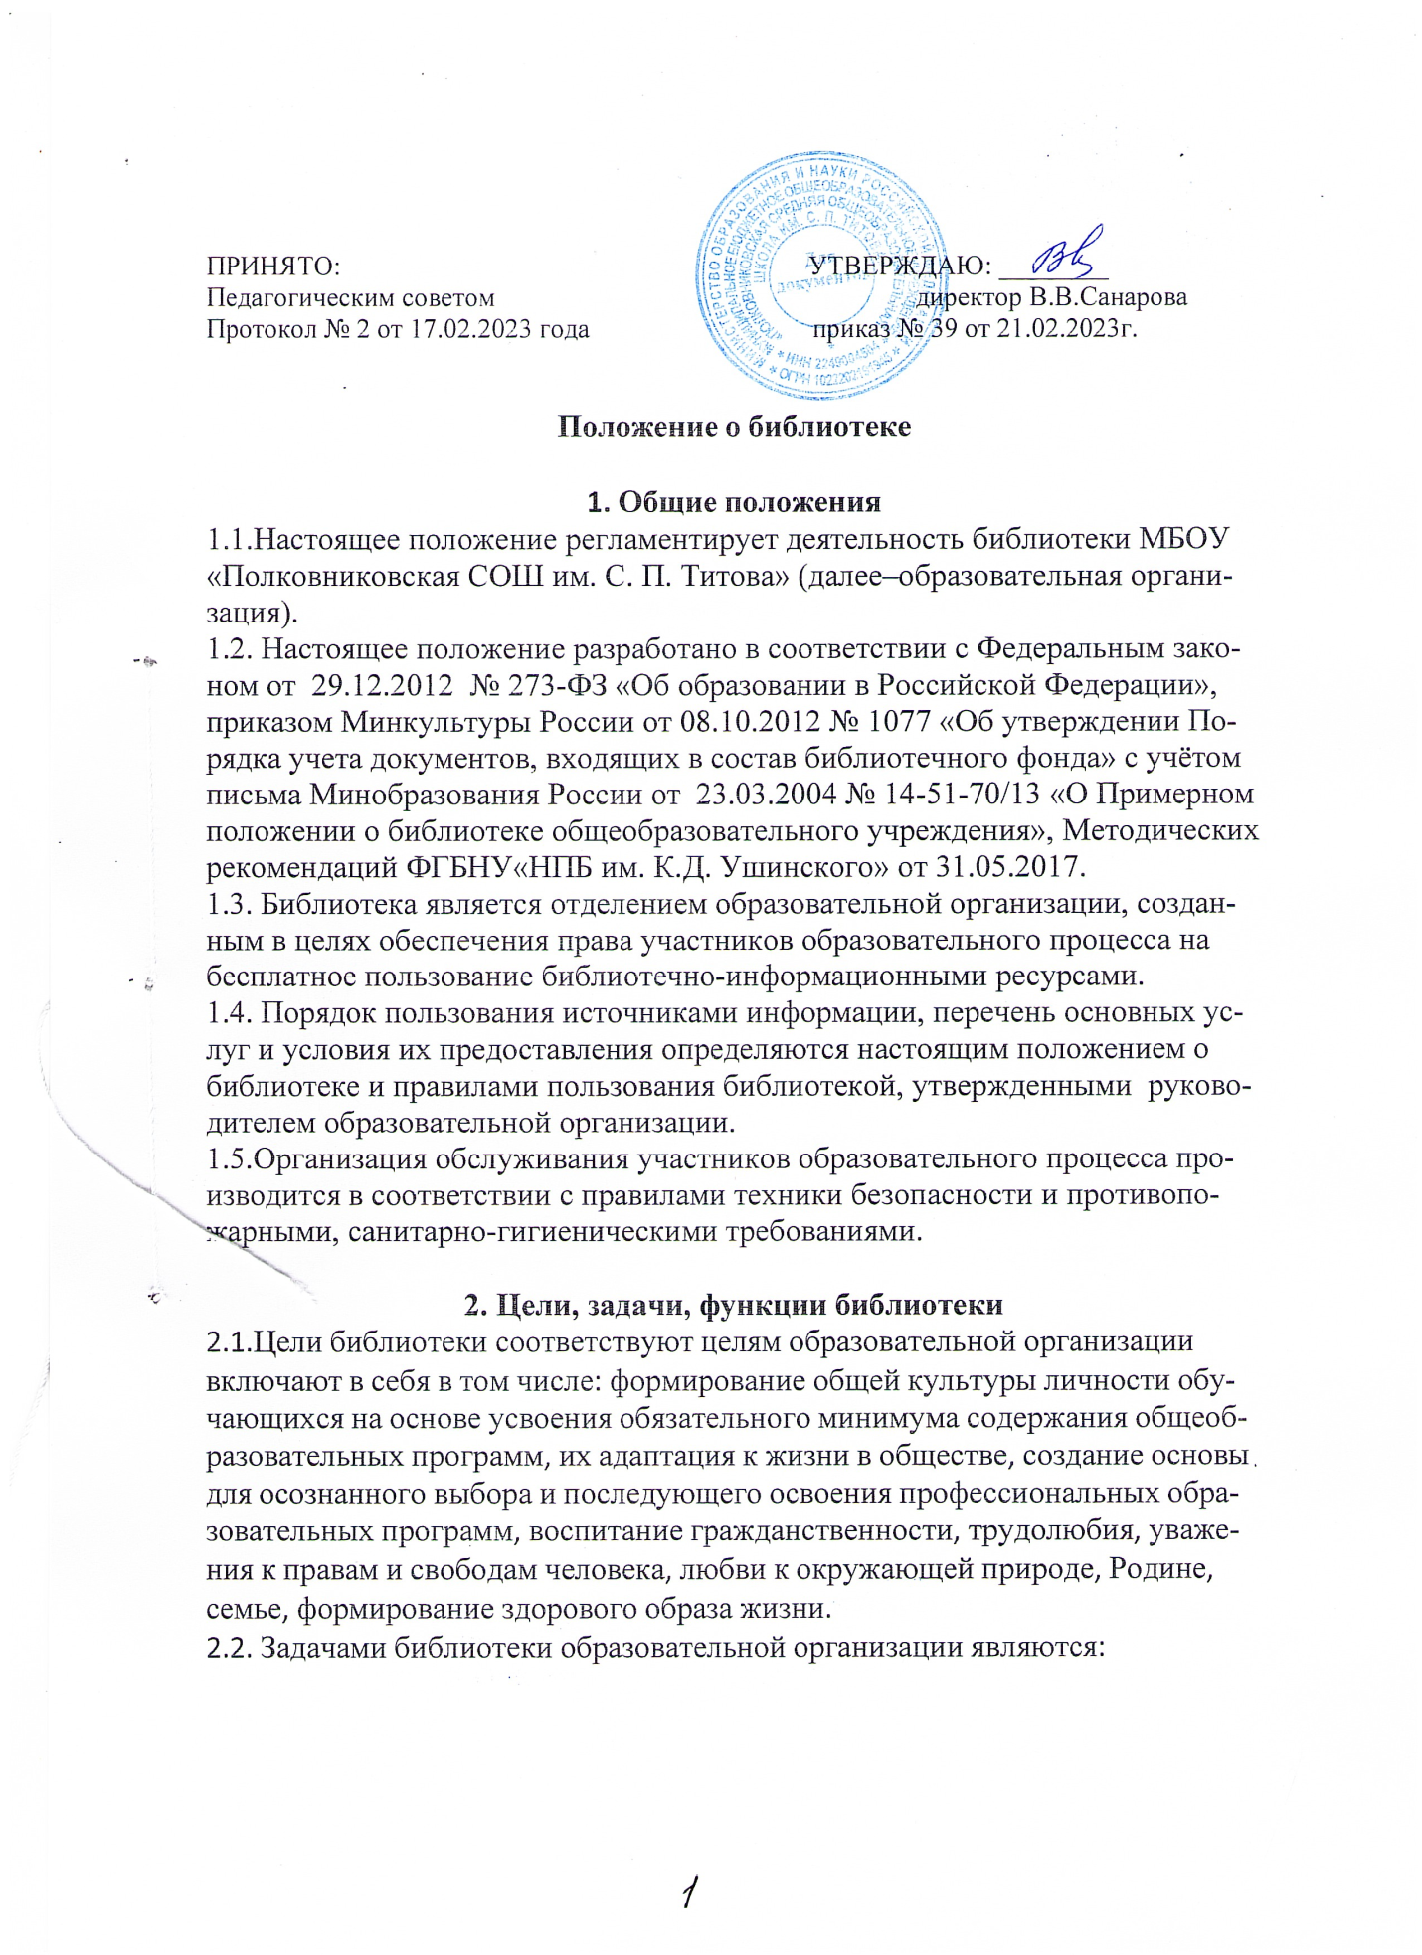ПРИНЯТО: УТВЕРЖДАЮ: ________

Педагогическим советом директор В.В.Санарова

Протокол № 2 от 17.02.2023 года приказ № 39 от 21.02.2023г.

**Положение о библиотеке**

**1. Общие положения**

1.1.Настоящее положение регламентирует деятельность библиотеки МБОУ «Полковниковская СОШ им. С. П. Титова» (далее–образовательная организация).

1.2. Настоящее положение разработано в соответствии с Федеральным законом от 29.12.2012 № 273-ФЗ «Об образовании в Российской Федерации», приказом Минкультуры России от 08.10.2012 № 1077 «Об утверждении Порядка учета документов, входящих в состав библиотечного фонда» с учётом письма Минобразования России от 23.03.2004 № 14-51-70/13 «О Примерном положении о библиотеке общеобразовательного учреждения», Методических рекомендаций ФГБНУ«НПБ им. К.Д. Ушинского» от 31.05.2017.

1.3. Библиотека является отделением образовательной организации, созданным в целях обеспечения права участников образовательного процесса на бесплатное пользование библиотечно-информационными ресурсами.

1.4. Порядок пользования источниками информации, перечень основных услуг и условия их предоставления определяются настоящим положением о библиотеке и правилами пользования библиотекой, утвержденными руководителем образовательной организации.

1.5.Организация обслуживания участников образовательного процесса производится в соответствии с правилами техники безопасности и противопожарными, санитарно-гигиеническими требованиями.

**2. Цели, задачи, функции библиотеки**

2.1.Цели библиотеки соответствуют целям образовательной организации включают в себя в том числе: формирование общей культуры личности обучающихся на основе усвоения обязательного минимума содержания общеобразовательных программ, их адаптация к жизни в обществе, создание основы для осознанного выбора и последующего освоения профессиональных образовательных программ, воспитание гражданственности, трудолюбия, уважения к правам и свободам человека, любви к окружающей природе, Родине, семье, формирование здорового образа жизни.

2.2. Задачами библиотеки образовательной организации являются:

* Обеспечение участников образовательного процесса доступом к информации, знаниям, идеям, культурным ценностям посредством использования библиотечно-информационных ресурсов образовательной организации;
* Привлечение обучающихся к систематическому чтению учебной, художественной, научно-популярной литературы;
* Содействие развитию познавательных интересов и способностей обучающихся;
* Обучение основам библиотечно-библиографической грамотности;
* Содействие педагогическим работникам в подборе научно-методической литературы, информирование о новых поступлениях в библиотечный фонд;
* Совершенствование предоставляемых библиотекой услуг на основе внедрения новых информационных технологий и компьютеризации библиотечно-информационных процессов, формирование комфортной библиотечной среды.

2.3. Библиотека выполняет следующие функции:

2.3.1. Формирует фонд библиотечно-информационных ресурсов образовательной организации:

* Комплектует основной фонд учебными, художественными, научными, справочными, педагогическими и научно-популярными документами;
* Участвует в комплектовании специализированного фонда учебниками из числа входящих в федеральный перечень учебников, допущенных к использованию при реализации имеющих государственную аккредитацию образовательных программ начального общего, основного общего, среднего общего образования, и учебными пособиями, допущенными к использованию при реализации указанных образовательных программ;
* Аккумулирует фонд документов, создаваемых в образовательной организации (публикаций и работ педагогов образовательной организации, лучших научных работ и рефератов учащихся и др.);
* Осуществляет размещение, организацию и сохранность документов;
* Организует и ведет справочно-библиографический аппарат: каталоги (алфавитный, систематический), картотеки (систематическую картотеку статей, тематические картотеки), электронный каталог, базы данных по профилю образовательной организации.

2.3.2. Осуществляет дифференцированное библиотечно-информационное обслуживание обучающихся:

* Предоставляет информационные ресурсы на различных носителях;
* Организует обучение навыкам независимого библиотечного пользователя и потребителя информации, содействует интеграции комплекса знаний, умений и навыков работы с книгой и информацией;
* Оказывает информационную поддержку в решении задач, возникающих в процессе учебной, самообразовательной и досуговой деятельности обучающихся;
* Организует массовые мероприятия, ориентированные на развитие общей и читательской культуры личности;
* Содействует педагогическим работникам в организации образовательного процесса и досуга обучающихся.

2.3.3. Осуществляет дифференцированное библиотечно-информационное обслуживание педагогических работников:

* Выявляет информационные потребности и удовлетворяет запросы, связанные с обучением, воспитанием обучающихся;
* Содействует профессиональной компетенции педагогов, повышению квалификации, проведению аттестации;
* Осуществляет текущее информирование (дни информации, обзоры новых поступлений и публикаций);
* Способствует проведению занятий по формированию информационной культуры обучающихся, является базой для проведения практических занятий по работе с информационными ресурсами.

2.3.4. Осуществляет дифференцированное библиотечно-информационное обслуживание родителей (законных представителей) обучающихся:

* Удовлетворяет запросы пользователей и информирует о новых поступлениях в библиотеку;
* Консультирует по вопросам организации семейного чтения, знакомит с информацией по воспитанию детей;
* Консультирует по вопросам учебных изданий для обучающихся.

**3. Организация деятельности библиотеки**

3.1.Общее руководство деятельностью библиотеки осуществляет руководитель образовательной организации.

3.2.Непосредственное руководство библиотекой осуществляет педагог-библиотекарь, который несёт ответственность в пределах своей компетенции перед директором школы, обучающимися, их родителями (законными представителями) за организацию и результаты деятельности библиотеки в соответствии с функциональными обязанностями.

3.3. Библиотечно-информационное обслуживание осуществляется в соответствии с планами работы библиотеки и режимом работы образовательной организации.

3.4. Режим работы школьной библиотеки устанавливается в соответствии с расписанием работы общеобразовательной организации.

**4. Учет поступления и выбытия документов библиотечного фонда**

4.1. Прием документов в фонд библиотеки включает следующие операции:

* Сверка поступлений с первичным учетным документом (накладная, акт), включающим список поступивших документов;
* Составление первичного учетного документа для поступлений без сопроводительной документации;

4.2.При пополнении основного библиотечного фонда необходимо соблюдать требования Федерального закона от 25.07.2002 № 114-ФЗ «О противодействии экстремистской деятельности». Документы, включенные в перечень экстремистских материалов, приобретать запрещено, при выявлении их в фонде – изымать из доступа.

4.3. Учет и обработка документов библиотечного фонда.

4.3.1. Учет и обработка документов основного фонда осуществляется индивидуальным способом. Сведения о поступивших печатных документах вносятся в «Книгу учета документов основного фонда».

Поступившим документам присваивают индивидуальный регистрационный номер (инвентарный номер или иной знак, принятый в качестве регистрационного номера, системный номер для электронных документов) и шифр хранения.

Регистрационные номера и шифры отмечают в регистрах индивидуального учета документов–инвентарной книге, картотеке регистрации газет, журналов, учетной базе данных. Все экземпляры принятых изданий штемпелюются. Штемпель с наименованием образовательной организации должен быть прямоугольной формы.

Штемпель ставится на обороте титульного листа (при отсутствии титульного листа—на первой странице текста под заглавием), на 17-й странице под текстом в левом нижнем углу и на обороте каждого приложения. На брошюрах и журналах штемпель ставится только на обложке или на первой странице текста. Состав основного фонда фиксируется в карточном алфавитном каталоге, в электронной базе данных библиотеки.

Карточки с библиографическим описанием изданий учебников расставляются в учетную картотеку по классам, а внутри классов–по алфавиту фамилий авторов или заглавий. Для контроля за сохранностью учетных карточек они регистрируются в «Журнале регистрации учетных карточек учебников».

Техническая обработка документов предусматривает следующие операции:

* Проставление на каждом документе штемпеля библиотеки в соответствии с пунктом 4.3.1 настоящего положения;

4.4. Выбытие документов библиотечного фонда.

4.4.1. Причины, по которым документ может быть выведен из состава библиотечного фонда, включают в том числе ветхость, дефектность, устарелость по содержанию, утрату. Исключение документа из библиотечного фонда проводится на основании анализа состава библиотечного фонда и результатов его проверки.

4.4.2.Под ветхостью документа понимают результат естественного старения или физического износа документа.

4.4.3.Под дефектностью документа понимают частичную или полную утрату эксплуатационных качеств документа в результате внешнего воздействия.

4.4.4.Под устарелостью по содержанию понимают потерю актуальности тематики, подтверждаемую отсутствием спроса читателей, невостребованно стью в перераспределении и реализации.

4.4.5.Под утратой документа понимают его отсутствие в фонде библиотек и по причинам потери, хищения, бедствий стихийного, техногенного (в том числе хакерской атаки и невосстановимого сбоя электронного оборудования) или социального характера, по неустановленной причине.

4.4.6.Процесс исключения документов из фонда библиотеки осуществляется в соответствии с Порядком учета документов, входящих в состав библиотечного фонда, утвержденным приказом Минкультуры России от 08.10.2012 № 1077.

4.4.7.Выбытие документов библиотечного фонда производится в результате их списания комиссией, созданной руководителем образовательной организации.

4.4.8.Утилизация списанных документов библиотечного фонда производится в соответствии с законодательством Российской Федерации.

**5. Проверка документов библиотечного фонда**

5.1.Плановая проверка документов библиотечного фонда проводится с периодичностью один раз в пять лет на основании графика проверки, утвержденного директором школы.

5.2.Внеплановая проверка документов библиотечного фонда производится в обязательном порядке:

* При выявлении фактов хищения, злоупотребления или порчи документов;
* В случае стихийного бедствия, пожара или других чрезвычайных ситуаций, вызванных экстремальными условиями;
* При реорганизации или ликвидации образовательной организации.

5.3. По итогам проверки заведующий библиотекой составляет акт, подписывает и хранит его в библиотеке в течение срока, установленного номенклатурой дел. Если какие-то документы отсутствуют по неустановленной причине, то прикладывается их список, в котором фиксируются сведения о количестве документов библиотечного фонда в наличии количестве отсутствующих документов, в том числе по неустановленной причине. В акте также указывается номер и дата акта предыдущей проверки.

5.4.Во время проверки документов библиотечного фонда работники отслеживают наличие экстремистских материалов, которые входят в федеральный список, опубликованный Минюстом России на своем сайте.

Если заведующий библиотекой найдет экстремистский материал, то должен ограничить к нему доступ со стороны пользователей.

5.5.При выявлении в процессе проверки фонда отсутствующих документов и невозможности установления виновных лиц убытки по недостачам списываются в соответствии с действующим законодательством.